Председатель Контрольно-счетной палаты принял участие в гражданско-патриотической акции
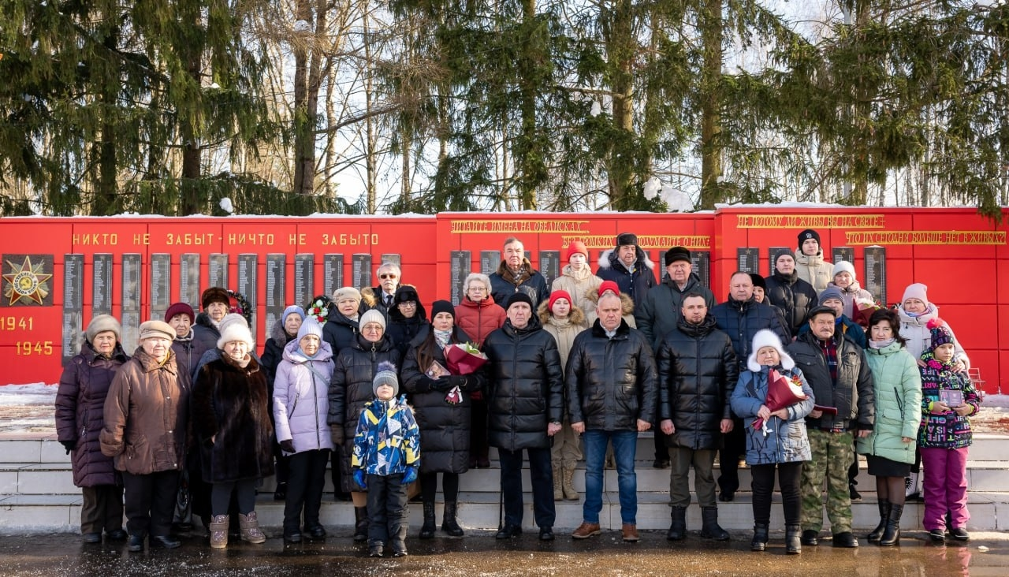
23 февраля у памятника воинам-землякам, павшим в годы Великой Отечественной войны 1941-1945 г.г., состоялась гражданско-патриотическая акция, посвященная Дню защитника Отечества.
С почетной речью к собравшимся обратились глава Талдомского городского округа Юрий Крупенин, председатель Совета депутатов Талдомского округа Михаил Аникеев и ветеран боевых действий и координатор фонда «Защитники Отечества» Сергей Черторижский.
В мероприятии приняли участие депутаты фракции Единая Россия, председатель Контрольно-счетной палаты Талдомского городского округа Михаил Любшев, члены Совета ветеранов, участники всероссийского детско-юношеского военно-патриотического движения «Юнармия», семьи участников СВО и жители города.
В рамках мероприятия вручили памятные награды участнику СВО и семьям военнослужащих — участников специальной военной операции. Минутой молчания почтили память погибших воинов, затем состоялось возложение цветов к памятнику.

